Кашель без остановки: неотложная помощь
Неотложная помощь:
- одежда ребенка не должна мешать его дыхательным движениям — не пеленать туго, не надевать плотно облегающих маек-футболок, расстегнуть верхнюю пуговицу, снять шарфик и т. д.;
- следить за тем, чтобы ребенок не пребывал в горизонтальном положении — приподнять головной конец кровати, посадить, взять на руки;
- находиться там, где воздух максимально свежий: перейти во двор, на балкон, к открытому окну; если жарко, включать вентиляторы, открывать окна и двери;
- даже при незначительном насморке использовать для восстановления носового дыхания сосудосуживающие капли (ксилометазолин);
- даже при незначительном повышении температуры тела использовать жаропонижающие средства (парацетамол или ибупрофен);
- все время мелкими глотками пить теплые напитки.

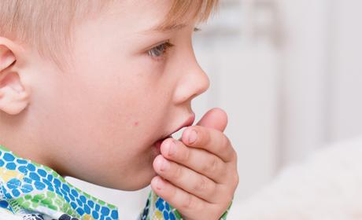

Доктор Комаровский Е.О.

